Parfait glacé amandes amères, coulis de fraises et tuile aux pistaches
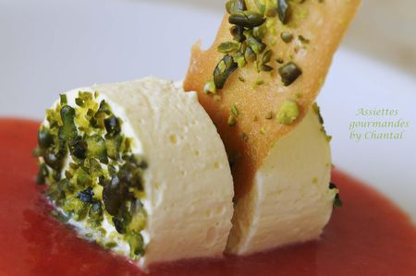
Ingrédients (pour 10 parfaits):
Parfait glacé: 5 jaunes d'oeufs, 90 g de pâte d'amande, 40 g de sirop d'orgeat, 60 g de sucre, 3 feuilles de gélatine, 500 g de crème fraîche liquide, Amaretto (facultatif).
Jus de fraises: 250 g de fraises et 1 cs de sucre (selon vos goûts)
Tuiles aux pistaches
Préparation:
Détendre la pâte d’amande avec le sirop d'orgeat (et éventuellement un peu d'Amaretto): écraser à la fourchette puis mixer finement.
Réhydrater les feuilles de gélatine dans un grand saladier d'eau froide.
Préparer un sirop en faisant chauffer les 60 g de sucre avec 20 g d'eau. Amener à 120 °C (sirop épais mais sans coloration)
Fouetter les jaunes puis verser la pâte d’amande mixée et le sirop chaud en continuant à fouetter. Ajouter les feuilles de gélatine essorées (éventuellement dissoutes au préalable dans un peu de sirop chaud).
Ajouter éventuellement l'Amaretto et continuer à fouetter jusqu'à complet refroidissement... prévoir une vingtaine de minutes. Le mélange triple de volume.
Fouetter la crème froide en chantilly.
Incorporer délicatement la crème montée à la préparation aux amandes. Suivant les moules utilisés, filmer les fonds des cercles à pâtisserie.
A l'aide d'une poche à douille jetable, garnir les moules puis placer au frigo ou au congélateur.

Coulis de fraises:
Laver puis équeuter les fraises; mixer finement avec le sucre. Ajouter éventuellement un peu d'eau ou un jus de citron si le coulis est trop épais. Réserver au frais.

Au moment de servir, sortir les parfaits du congélateur et démouler sur les assiettes:
Pour faciliter le démoulage, n'hésitez pas à utiliser le chalumeau en chauffant les parois métalliques du moule.
Parsemer les 2 extrémités des cylindres de pistaches vertes concassées; appuyer légèrement pour faire adhérer.
Verser le coulis de fraise et déguster bien frais avec une tuile aux pistaches.

Assiettes Gourmandes
http://assiettesduchef.canalblog.com
assiettes.gourmandes@yahoo.fr

